2018年10月28日，由四川省教育厅主办、西南交通大学承办的2018四川省大学生英语挑战赛中，我院王凡、李爱红、罗晓芳、王静、褚夏岚等五位老师指导的参赛团队荣获英语写作二等奖、英语演讲三等奖、英语阅读三等奖及优胜奖！
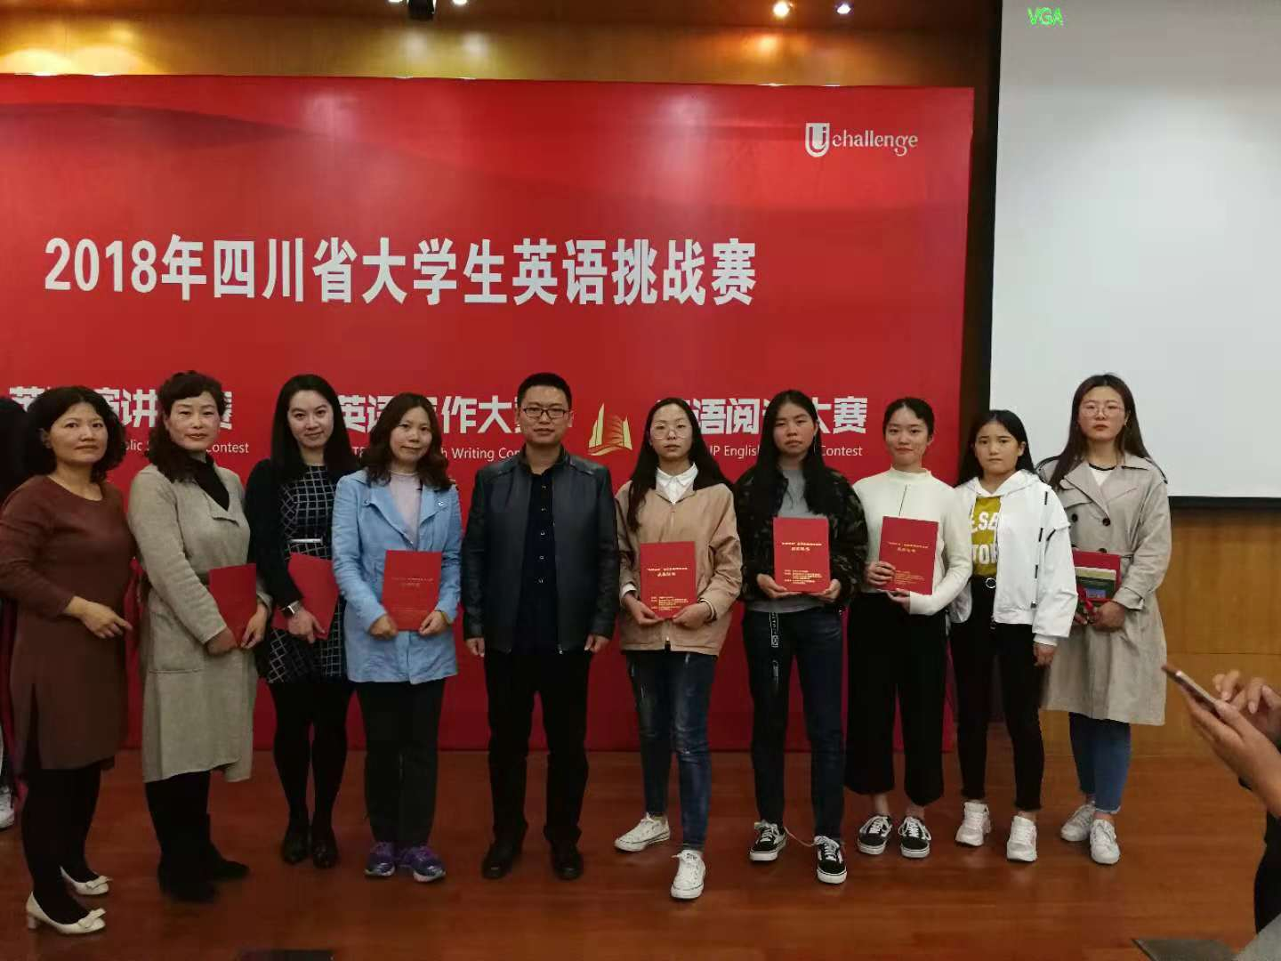
这次比赛最突出的特点就是，时间紧任务重，在甄选和推荐学生的过程中，充分发挥了全体英语老师的主观能动性，积极在全校各年级选拔优秀学生，在遵守参赛规则的前提下，尽最大可能推荐学生参赛，最终选拔2017级的李韵馨和谢雨晴参加写作比赛，2017级的黄珊珊和覃燕参加阅读比赛和2018级的罗心雨参加口语比赛。
在备考的过程中，各位辅导老师争分夺秒给参赛学生布置练习任务，及时给予相应指导，在不能面对面讲授的时候，便利用QQ或者微信等方式给予参赛学生辅导。
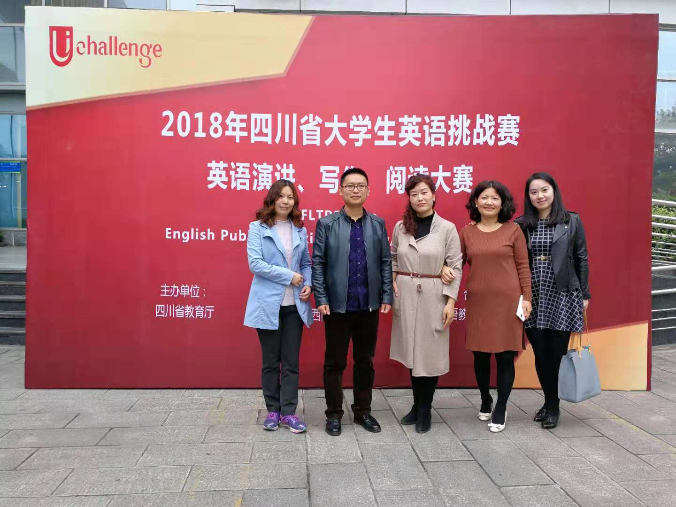
但是，如果仅有老师们的一腔热情，而没有参赛学生自己的重视与勤奋，老师们即使再努力也难创佳绩。已经记不清多少次的书写与阅读练习，多少次的录音频、纠音和模拟演练，参赛学生们能沉心静气，以积极主动的态度迎接比赛，在如此短的时间之内取得这样优异的成绩也着实让人感动！
与此同时，分院领导对赛事高度重视，艺术与人文社科学院副院长闫实代表分院师生到达考场为参赛学生加油鼓气，英语教研室王凡主任也参与到阅读比赛阅卷过程中，为全体英语老师带来宝贵经验。
我们坚信，在学院领导的引领下，在全体英语老师的全力支持和配合下，我们将来会有更多的同学参与到这项比赛中，并且将会取得更优异的成绩！
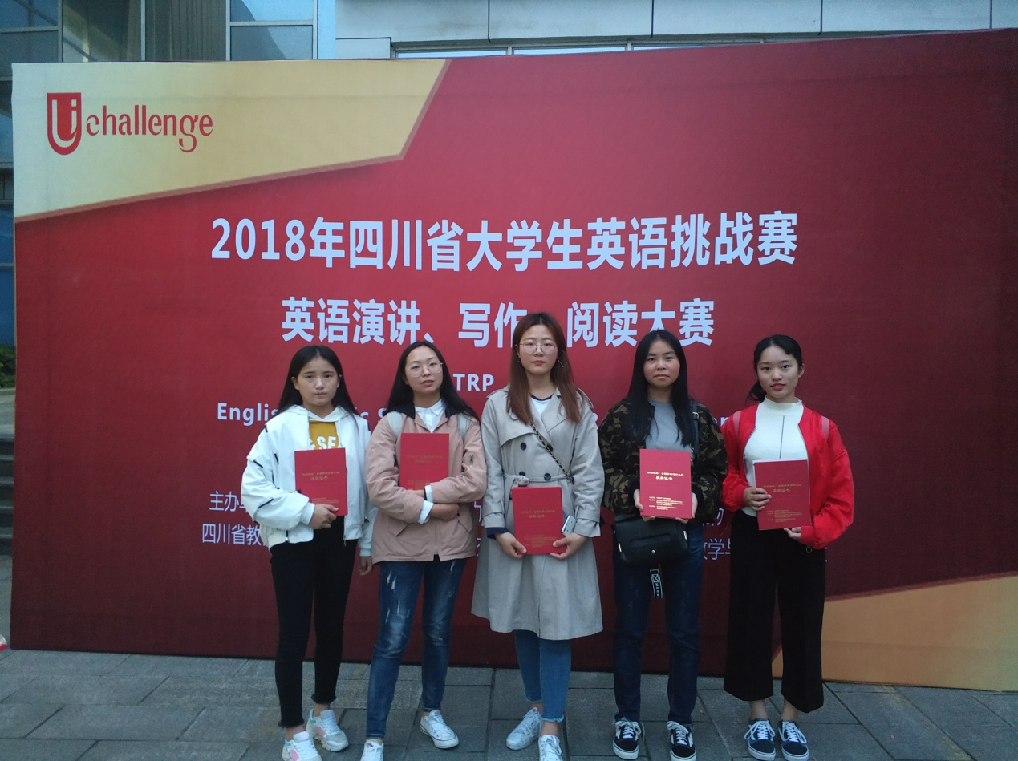
在此，衷心感谢学院领导的关心支持！感谢教务处、计财处、后勤等部门和各二级学院的鼎力相助！再次热烈祝贺各位老师和同学们取得的好成绩！

